Timon Taquet

Michael Nwogburu

Cahier de charges

La serre

Cours de systèmes embarqués 2 et industrie 4.0

Isat-Ephec   Année académique 2022-2023

Table des matières

1) Introduction : 2

2) Liste de composants ( Hardware ) : 2

3) DashBoard 2

3.1 ) NODERED 2

3.2) POWERBI 3

4) Fonctionnement : 3

5) Mindmap : 4

6) Schéma blocs ( Hardware ) : 5

7) Croquis Dashboard : 6

7.1) NODERED : 6

7.2) POWERBI : 6

8) Diagramme de Gantt 6

# Introduction :

Notre projet est un système pour pouvoir faire grandir une espèce de plante dans une serre. L’utilisateur pourra choisir quelle plante sera développée ce qui changera les paramètres de luminosité, humidité et température de la serre à respecter. Deux modes de fonctionnements seront également disponibles.

# 2) Liste de composants ( Hardware ) :

- RGB neopixel

- OLED

- LED dimmable

- 6 LEDS

- Capteur Ultrason

- LDR

- DHT 22

- 1 bouton poussoir

# DashBoard

## 3.1 ) NODERED

- 1 LED pour le afficher le mode de fonctionnement

- 1 Bouton pour changer le mode de fonctionnement

- 1 Slider pour augmenter ou baisser la température

- 1 LED ON/OFF representant l’arrosoir

- Bouton pour allumer / éteindre les volets

- 2 LED pour les 2 sens de marches des volets

- Une jauge pour afficher la température

- Une jauge pour afficher l’humidité

- 1 Slider pour augmenter ou baisser l’humidité

- 1 LED lorsque la connexion est établie

- 1 LED lorsqu’il y a au moins 1 client de connecté

- Une jauge qui affiche la hauteur de la plante

## 3.2) POWERBI

- Graphe de l’historique des luminosités enregistrées

- Graphe de l’historique des températures enregistrées

- Graphe de l’historique des humidités enregistrées

- Graphe de l’historique des tailles enregistrées

# 4) Fonctionnement :

Il y aura deux mode de fonctionnements dans notre projet , un mode automatique ( qui sera établit par défaut et un mode manuel ).

Pour le mode AUTOMATIQUE, l’utilisateur devra d’abord choisir une plante voulue qui aura des paramètres différents au niveau de la température , luminosité et humidité idéale pour qu’elle puisse se développer dans de bonnes conditions. Grâce aux différents capteurs ( DHT22 et LDR) , le système enverra a la base de données les 3 paramètres cités ci-dessus qui seront affichés sur NODERED sous forme de jauge. Mais comment sont-ils donc gérés ?

Au niveau de la luminosité, une LED dimmable , qui simulera la luminosité de la serre, sera placée à côté d’un LDR. Lorsque le système aura besoin d’augmenter ou de diminuer la luminosité de la pièce, une des deux LED représentant les volets sera activée ( 1 LED par sens de marche des volets ). Et la LED dimmable augmentera ou diminuera sa luminosité en fonction des volets.

Au niveau de la température, notre RGB simulera l’action de réchauffer ou de refroidir la serre. Lorsque la couleur sera bleue , alors l’action est de refroidir et rouge lorsque nous souhaitons réchauffer la pièce. Plus l’action sera intense , plus la couleur s’assombrira ( lorsque la RGB affichera un bleu claire, alors nous devons un petit peu refroidir ).

Au niveau de l’humidité, la même RGB utilisée pour la température utilisera le même système. Par contre , les couleurs sont différentes, lorsque nous voulons augmenter l’humidité, la couleur verte sera choisie et a l’inverse le jaune représente la baisse d’humidité de la serre.

Une LED représentera un arrosoir automatique qui s’activera quand les plantes doivent être arrosées.

Pour le mode Manuel, l’utilisateur pourra interagir avec une interface présenté sous la forme d’un tableau de bord contenant un tas de widgets interactifs. Un bouton « mode » (qui se trouve sur le tableau de bord )permettra de passer du mode automatique au manuel.

L’utilisateur pourra contrôler la température et l’humidité via un slider respectif aux deux paramètres cités juste avant. Un bouton permettra d’activer les volets pour les baisser.

En parallèle à tout cela , un deuxième tableau de bord affichera sous forme de graphiques la luminosité, la température, l’humidité de la serre et la taille actuel des plantes en fonction du temps.

Enfin, un écran OLED affichera le mode de fonctionnement, la températures, humidité , luminosité de la serre.

# 5) Mindmap :

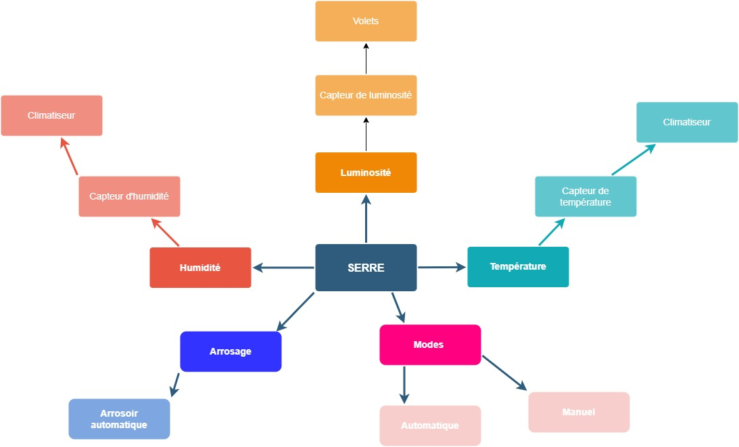

# 6) Schéma blocs ( Hardware ) :

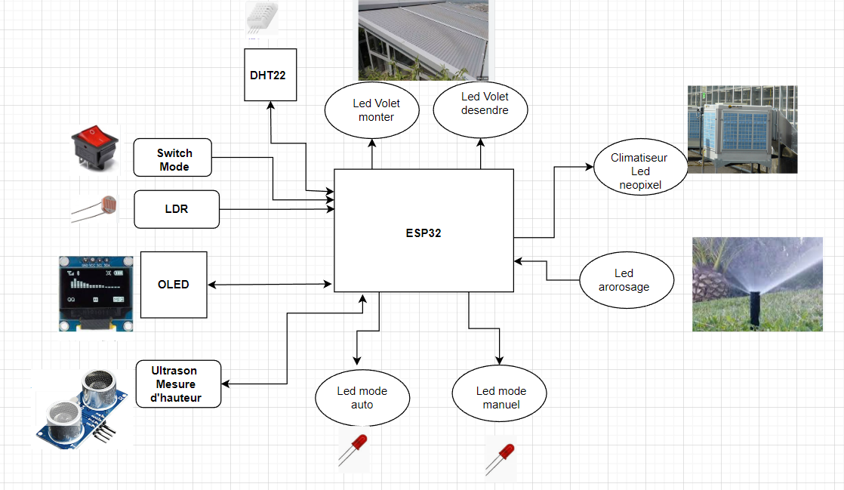

# 7) Croquis Dashboard :

## 7.1) NODERED :

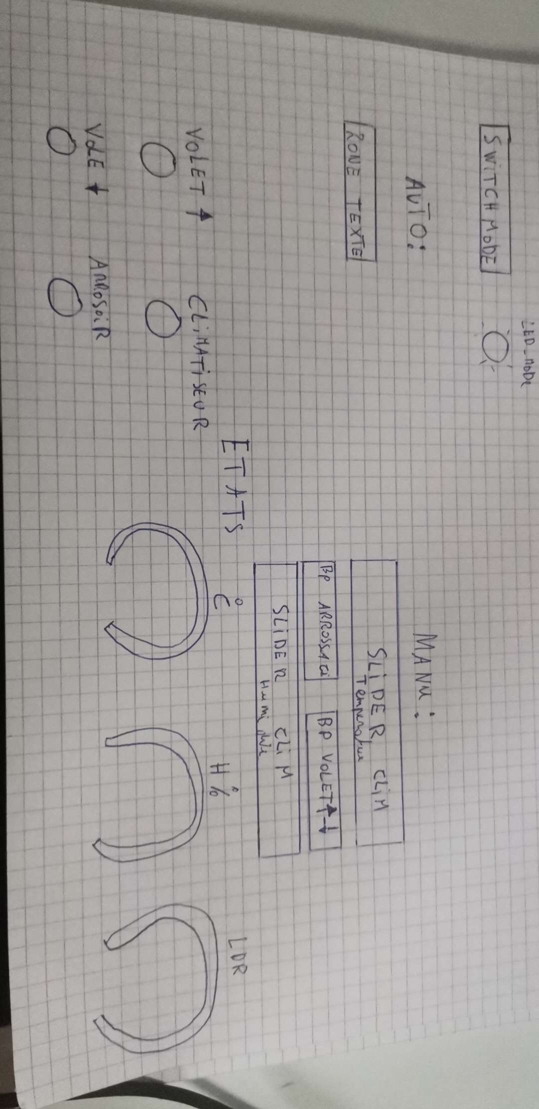

## 7.2) POWERBI :

# 8) Diagramme de Gantt

